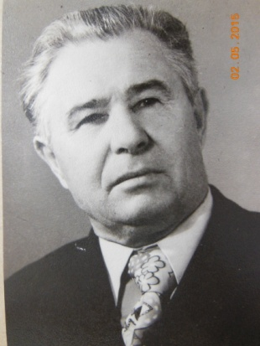

**Ф.И.О.:** Макаренко Иван Савельевич.

**Военный билет офицера запаса вооружённых сил Союза ССР СерияА № 46661.**

1. **Военно-учётные данные**
2. **Род войск (служба):** Общевойсковые.
3. **Воинское звание:** Младший лейтенант.
4. **Запас:** 2.
5. **Должность:** Командир миномётного взвода.
6. **Общие сведения**
7. **Родился:** «22» января 1911 года.
8. **Место рождения:** с.Криворожье, Криворожского р-на Ростовской области.
9. **Умер:** «17» декабря 1984 года.
10. **Место смерти:** республика РСФСР, Иркутская область, город Ангарск.
11. **Партийность и стаж:** беспартийный.
12. **Национальность:** русский.
13. **Родной язык:** русский.
14. **Знание иностранных языков:** не владеет.
15. **Социальное положение:** служащий.
16. **Образование:**
17. **Общее и специальное:** 1-ый курс медицинского техникума г.Таганрог, 1930 год.
18. **Военное:** Забайкальское стрел.миномётное училище, 9 месяцев, 1944 год.
19. **Политическое:** не имеет.
20. **Семейное положение и состав семьи:** женат: жена – Мунгалова Евдокия Афанасьевна (1919 года рождения), сын - Макаренко Владимир Иванович (1940 года рождения), Макаренко Алла Ивановна (1952 года рождения).
21. **Прохождение службы**

|  |  |  |  |
| --- | --- | --- | --- |
| **С какого времени (м-ц, год)** | **По какое временя (м-ц, год)** | **Должность** | **Войсковая часть** |
| Сентябрь 1933 г. | Январь 1937 г. | Курсант помощник командира отделения | 53 пограничный отряд МВД |
| Февраль 1944 г. | Декабрь 1944 г. | Слушатель | Забайкальское стрелково-миномётное училище |
| Декабрь 1944 г. | Март 1945 г. | Резерв | 23 отдельный полк офицерского состава |
| Март 1945 г. | Апрель 1945 г. | Резерв | 37 отдельный полк офицерского состава |
| Апрель 1945 г. | Июль 1945 г. | Военный представитель | Политуправление 2 украинского Фронта |
| Июль 1945 г. | Октябрь 1945 г. | Командир миномётного взвода | 944 стрелковый полк 259 стрелковая дивизия Одесского военного округа |

1. **Отметка об увольнении в запас или отставку**

Уволен в запас «24» мая 1945 года из 944 стрелкового полка 259 стрелковой дивизии, по должности: Командир миномётного взвода, со званием: Младший лейтенант – запаса. Приказ № 0775 Одесский ВО «24» мая 1946 года (по возрасту).

1. **Ранения и контузии:** не имеет.
2. **Правительственные награды и награждения нагрудными знаками и ценными подарками:** в соответствии с Указом ПРЕЗИДИУМА ВЕРХОВНОГО СОВЕТА СССР от «07» мая 1965 года награждён юбилейной медалью «**ДВАДЦАТЬ ЛЕТ ПОБЕДЫ В ВЕЛИКОЙ ОТЕЧЕСТВЕННОЙ ВОЙНЕ** 1941-1945 гг.» От имени ПРЕЗИДИУМА ВЕРХОВНОГО СОВЕТА СССР медаль вручена «15» марта 1967 года.